МЕСТО ПРОВЕДЕНИЯ
Тверь (в 1931—1990 годах – Кали́нин) —административный центр Тверской области, расположенный на берегах реки Волга в районе впадения в неё рек Тверцы и Тьмаки, в 177,6 км к северо-западу от Москвы.Тверь – крупный промышленный, научный и культурный центр на пересечении железнодорожной линии Санкт-Петербург - Москва и автомагистрали «Россия» с Верхней Волгой. Площадь территории города – 152,22 км². Население – 416 тыс. чел. (2016).
Тверской государственный университет (ТвГУ) –
крупнейшее высшее учебное заведение Тверской области. Свою историю университет ведет с 1 декабря 1870 года, когда в Твери была открыта частная педагогическая школа П.П.Максимовича, переформированная в 1917 году в Тверской учительский институт, и, позднее, в Калининский педагогический институт, который 1 сентября 1971 года был реорганизован в Калининский (ныне Тверской) государственный университет.
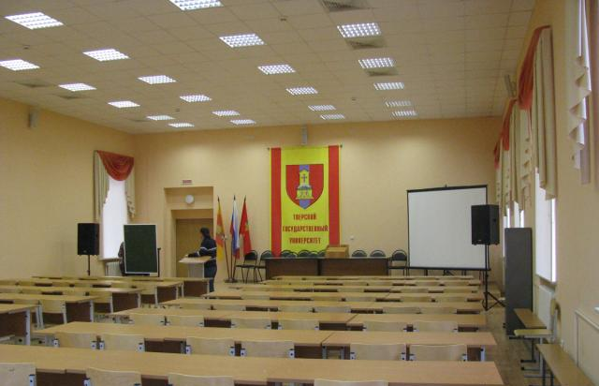
Для проживания рекомендуется гостиница «Волга» (находится в непосредственной близости от места проведения конференции).

Конференция будет проводиться
с 16 мая по 20 мая 2022 года.
Адрес Оргкомитета:
170100, г .Тверь, ул. Желябова, д. 33.
Телефоны:
+7(909)2691433 (Чернова Елена Михайловна)
+7(960)7002323 (Орлов Юрий Димитриевич)
+7(952)0876226 (Васильев Сергей Александрович)
e-mail: 2022_chem_thermo@tversu.ru
Web-cайт конференции:
https://chtermik.tversu.ru
Тезисы докладов необходимо предоставить до 11 апреля 2022 года на электронный адрес оргкомитета:
2022_chem_thermo@tversu.ru
Вся переписка с участниками конференции осуществляется по электронной почте.
Рабочие языки конференции – Русский, украинский, английский.
Форма докладов: устная или стендовая.
Сборник трудов будет издан до начала конференции. По решению Оргкомитета ряд докладов будет опубликован в виде статей в специализированных выпусках журналов «Вестник Тверского государственного университета. Серия: Химия» (входит в перечень ВАК), и в сборнике «Физико-химические аспекты изучения кластеров, наноструктур и наноматериалов» (индексируется в WoS).
Организационный взнос за участие в конференции не взимается
Оплата проезда, проживания и питания осуществляется за счет собственных средств участников конференции.
ИСТОРИЯ КОНФЕРЕЦИИ
I, II и IV Международная конференция "Химическая термодинамика и кинетика" были организованы До-нецким национальным техническим университетом (ДонНТУ), Донецким национальным университетом экономики и торговли им. Туган-Барановского (Дон-НУЭТ) и Новгородским государственным университе-том им. Ярослава Мудрого (НовГУ) и проведены в 2011, 2012 и 2014 гг. в Донецке. III и V Меж-дународные конференции "Химическая термодинамика и кинетика" были проведены в Великом Новгороде в 2013 и в 2015 гг (при финансовой поддержке РФФИ). Последующие конференции: в 2016, 2018 и 2019 гг проходили в Твери на базе ТвГУ; в 2017, 2020 и 2021 гг конференции «Химическая термодинамика и кинетика» были проведены в Великом Новгороде.
Министерство образования и науки Российской Федерации
Общероссийская общественная организация
«Российское профессорское собрание»
Тверской государственный университет
Новгородский государственный университет
имени Ярослава Мудрого
Донецкий национальный технический университет
Донецкий национальный университет

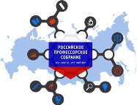
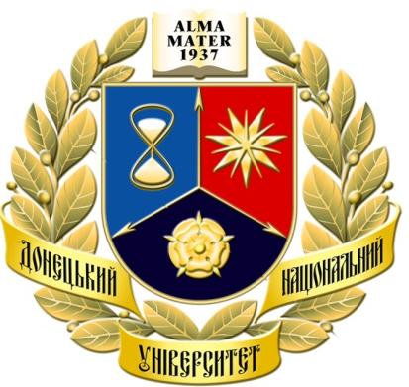

Двенадцатая международная научная
конференция
“ХИМИЧЕСКАЯ ТЕРМОДИНАМИКА
И КИНЕТИКА”

16 мая – 20 мая 2022 г.
г. Тверь
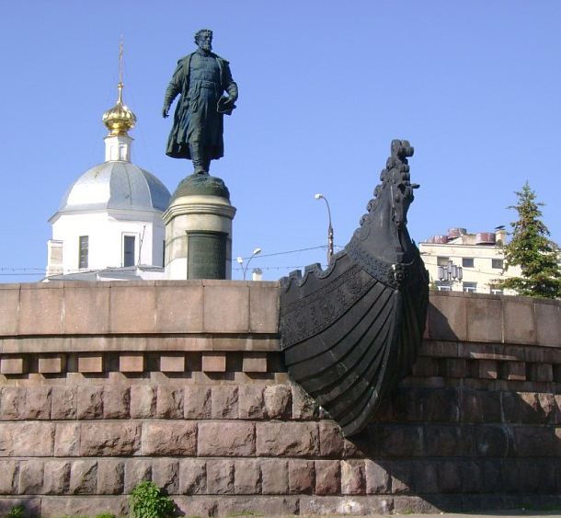

СОСТАВ ОРГАНИЗАЦИОННОГО КОМИТЕТА
Председатель: Зиновьев Андрей Валерьевич, д-р биол. наук, проректор по научной и инновационной деятельности ФГБОУ ВО «Тверской государственный университет».
Заместитель председателя: Захаров Анатолий Юльевич, д-р физ.-мат. наук, проф. кафедры общей и экспериментальной физики ФГБОУ ВО «Новгородский государственный университет имени Ярослава Мудрого»
Заместитель председателя: Орлов Юрий Димитриевич, д-р хим. наук, проф., зав. кафедрой общей физики ФГБОУ ВО «Тверской государственный университет»
Секретари конференции:
Чернова Елена Михайловна, канд. физ.-мат. наук, заведующий БУЛОФ ФГБОУ ВО «Тверской государственный университет»,
Васильев Сергей Александрович, канд. физ.-мат. наук, стар.препод. кафедры прикладной физики ФГБОУ ВО «Тверской государственный университет»
Члены комитета:
Мирошниченко Евгений Александрович, д-р хим. наук, гл. науч. сотр. ФГБУН «Институт химической физики им. Н.Н. Семенова, РАН», г. Москва;
Никольский Виктор Михайлович, д-р хим. наук, проф. кафедры неорганической и аналитической химии ФГБОУ ВО «Тверской государственный университет»;
Гриб Владислав Валерьевич, д-р юр. наук, проф., председатель Российского профессорского собрания, член-корреспондент РАО;
Сулайманов Алмаз Омурзакович, канд. техн. наук, доцент, директор института электронных и информационных ФГБОУ ВО «Новгородский государственный университет имени Ярослава Мудрого»;
Самсонов Владимир Михайлович, д-р физ.-мат. наук, проф. кафедры общей физики ФГБОУ ВО «Тверской государственный университет»;
Каплунов Иван Александрович, д-р техн. наук, проф, зав. кафедрой прикладной физики ФГБОУ ВО «Тверской государственный университет», председатель Тверского отделения Российского профессорского собрания;
Сульман Михаил Геннадьевич – д-р хим. наук, проф., зав. кафедрой стандартизацией, сертификацией и управление качеством ФГБОУ ВО «Тверской государственный технический университет»;
Медведева Ольга Николаевна - канд. физ.-мат. наук, доц. кафедры общей физики, ученый секретарь ФГБОУ ВО «Тверской государственный университет».

СОСТАВ ПРОГРАММНОГО КОМИТЕТА
Орлов Юрий Димитриевич, д-р хим. наук, проф., зав. кафедрой общей физики ФГБОУ ВО «Тверской государственный университет» - председатель;
Захаров Анатолий Юльевич, д-р физ.-мат.наук, проф. кафедры общей и экспериментальной физики ФГБОУ ВО «Новгородский государственный университет имени Ярослава Мудрого» - заместитель председателя;
Каплунов Иван Александрович, д-р техн. наук, проф., зав. кафедрой прикладной физики ФГБОУ ВО «Тверской государственный университет», председатель Тверского отделения Российского профессорского собрания - заместитель председателя;
Филиппов Владимир Михайлович, д-р физ.-мат. наук, проф., председатель Наблюдательного совета Российского профессорского собрания, академик РАО;
Веревкин Сергей Петрович, д-р хим. наук, проф. Ростокского университета (Universität Rostock, Deutschland);
Гененко Юрий Анатольевич, д-р физ.-мат. наук, проф. Технического университета в Дармштадте (Technische Universität Darmstadt, Deutschland);
Алымов Михаил Иванович, д-р техн. наук, проф., чл.-корр.РАН, директор ФГБУМ «Институт структурной макрокинетики и проблем материаловедения им. А.Г. Мершакова» РАН, г. Черноголовка;
Зайцев Сергей Юрьевич, д-р хим. наук, д-р биол. наук, проф., зав. кафедрой органической и биологической химии ФГБОУ ВО «Московская государственная академия ветеринарной медицины и биотехнологии им. К.И. Скрябина»;
Карташинская Елена Сергеевна, д-р хим. наук, доцент кафедры физической и органической химии ГОУ ВПО «Донецкий национальный технический университет»;
Михальчук Владимир Михайлович, д-р хим. наук, проф., зав. кафедрой физической химии ГОУ ВПО «Донецкий национальный технический университет»;
Опейда Иосиф Алексеевич, д.х.н., проф., зам. директора по научной работе Института физико-органической химии и углехимии НАН Украины;
Самсонов Владимир Михайлович, д-р физ.-мат. наук, проф. кафедры общей физики ФГБОУ ВО «Тверской государственный университет».
Конференция призвана создать единое научно-образовательное пространство, объединяющее российских и зарубежных исследователей, которые работают в области физической химии, химической физики, материаловедения, физико-химической информатики, математического и компьютерного моделирования, а также ознакомить с современными естественно-научными тенденциями студентов бакалавриата, магистратуры и аспирантуры ВУЗОВ и апробация научных исследований молодых ученых.
Основные направления конференции
- физическая химия
- химическая физика
- материаловедение
- физико-химическая информатика
- математическое и компьютерное моделирование

Секции и ТЕМАТИКА КОНФЕРЕНЦИИ
1. Термодинамика и физико-химическое
материаловедение
Современная интерпретация законов термодинамики, статистическая термодинамика, принципы и методы статистической физики, применение термодинамики к прогнозированию термодинамических свойств индивидуальных веществ в различных фазовых состояниях, смесей и растворов; термодинамические аспекты материаловедения, в том числе для твердых, сегнетоэлектрических и полупроводниковых кристаллов и керамик, магнитных и других материалов.
2. Термодинамика границ раздела, гетеро- и наносистем
Термодинамика поверхностных явлений и гетерогенных систем, включая микрогетерогенные системы и наносистемы; размерные зависимости термодинамических, электро-физических и оптических характеристик.
3. Химическая кинетика и процессы переноса
Кинетика химических процессов, катализ, неравновесная термодинамика; процессы переноса в гомогенных и многофазных системах: диффузия, теплопроводность, электро-кинетические явления.
4. Первопринципное, атомистическое и
термодинамическое моделирование
Расчетное прогнозирование термодинамических и кинетических свойств индивидуальных веществ и композиционных материалов, квантово-химические расчеты, атомистическое и термодинамическое моделирование, многомасштабное моделирование.

